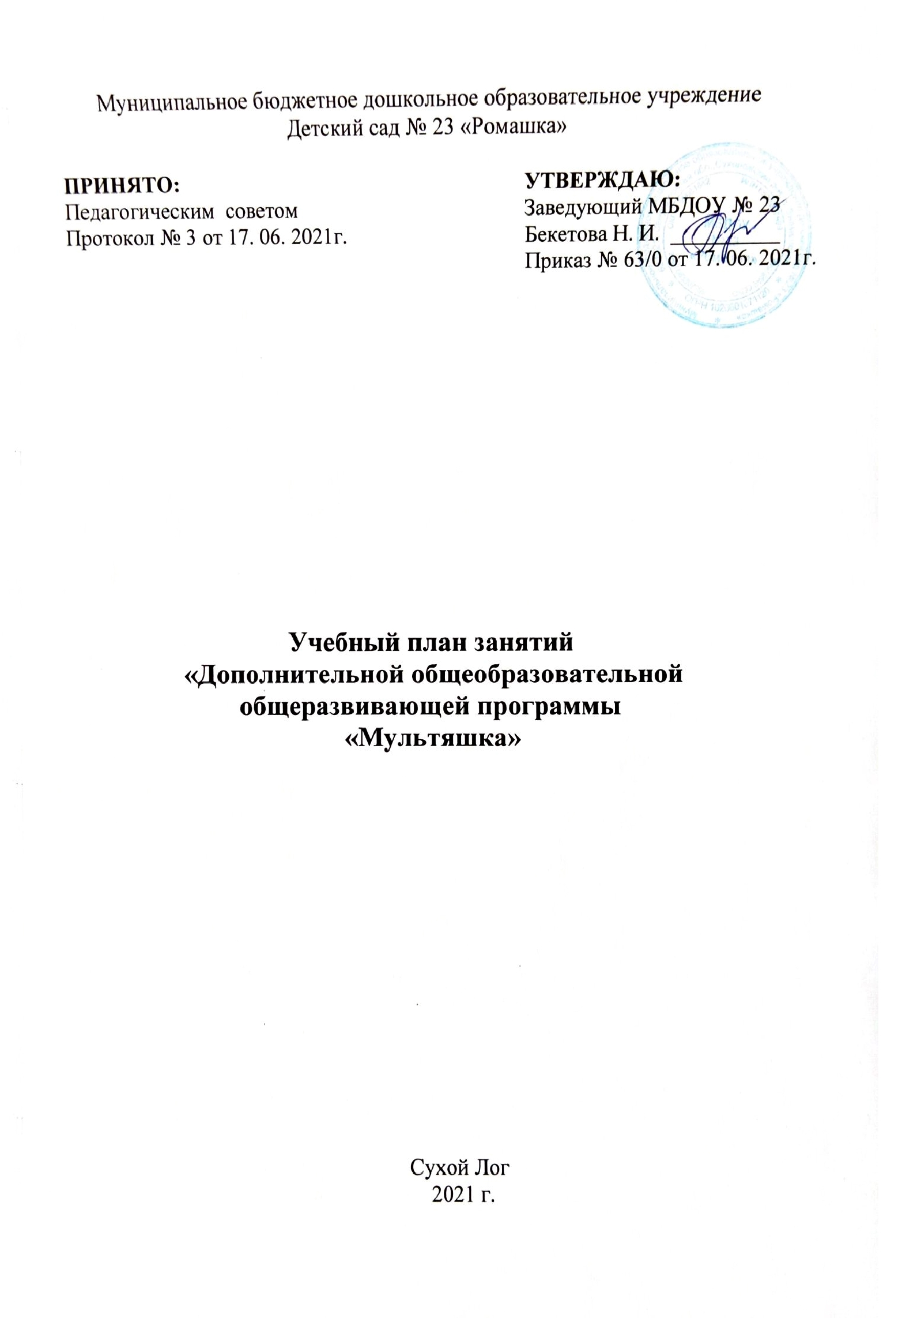1 год обучения (5 – 6 лет), старший возраст

№  п/п | Наименование разделов  и тем | Всего часов | В том числе |  | Формы  аттестации/  контроля
 |  |  | теоретических | практических
Раздел 1. «Все о мультипликации»
1.1. | Вводное занятие: «Путешествие в мир мультипликации» | 1 | 0,5 | 0,5 | Беседа
1.2. | Парад мультпрофессий | 6 | 1 | 5 | Опрос по теме.
1.3. | Знакомство с компьютерной программой для создания мультфильма | 5 | 1 | 4 | Опрос по теме.
1.4. | Как оживить картинку | 5 | 1 | 4 | Опрос по теме.
1.5. | Создаём название мультфильма.  «Заставка» в технике перекладка. | 5 | 1 | 4 | Опрос по теме.
 |  | Итого 22
Раздел 2. «Кукольная анимация»
2.1. | История кукольной анимации.  Придумывание сюжета. | 2 | 0, 5 | 1,5 | Беседа.
2.2. | Для чего нужны декорации.  Подготовка декораций. | 5 | 1 | 4 | Педагогическое  наблюдение.
2.3. | Как куклы двигаются?  Подготовка кукол-героев  Съемка мультфильма. | 8 | 1 | 7 | Педагогическое  наблюдение.
2.4. | Озвучиваем мультфильма. Монтаж. | 10 | 1 | 9 | Педагогическое  наблюдение.
 |  | Итого 26
Раздел 3. «Плоскостная анимация «Волшебный праздник »
3.1. | История на бумаге.  Придумывание сюжета. | 6 | 1 | 5 | Педагогическое  наблюдение.
3.2. | Как герои двигаются?  Изготовление подвижных фигурок из картона. | 5 | 1 | 4 | Опрос по теме.
3.3. | Для чего нужны декорации?  Подготовка листов декораций. | 4 | - | 4 | Опрос по теме.
3.4. | Мы – аниматоры. | 4 | - | 4 | Презентация конструкций.
3.5. | Мы -звукорежиссеры. Монтаж фильма. | 5 | 1 | 4 | Педагогическое  наблюдение.
Итого 24
ВСЕГО- 72 ЧАСА

2 год обучения (6 - 7лет), подготовительный возраст

№  п/п | Наименование разделов  и тем. | Всего часов | В том числе |  | Формы  аттестации/  контроля
 |  |  | теоретических | практических
Раздел 1. ««Песочная анимация «Вальс цветов»
1.1. | Песочные истории. Придумывание сюжета. | 2 | 0,5 | 1,5 | Опрос по теме.
1.2. | Живой песок. Рисование на песке. | 6 | 1 | 5 | Педагогическое  наблюдение.
1.3. | Ожившие картины. Съёмка песочной истории. | 7 | 1 | 6 | Педагогическое  наблюдение.
1.4. | Как «поёт» песок? Подборка музыкального сопровождения. | 7 | 1 | 6 | Педагогическое  наблюдение.
 |  | ИТОГО- 22
Раздел 2. «Лего-анимация «На страже Родины»
2.1. | Лего фигурки в мультфильмах. Придумывание сюжета. | 2 | 1 | 1 | Беседа.
2.2. | Как фигурки передвигать? Построение декораций фона, подборка героев. | 8 | 1 | 7 | Педагогическое  наблюдение.
2.3. | Профессия режиссер! Съёмка мультфильма. | 8 | 1 | 7 | Педагогическое  наблюдение.
2.4. | Озвучиваем мультфильм. Монтаж. | 7 | 1 | 6 | Педагогическое  наблюдение.
ИТОГО-
25
Раздел 3. « До свидания детский сад»
3.1. | Создание коллективного фильма-отчёта о нашей жизни в детском саду. | 6 | 1 | 5 | Педагогическое  наблюдение.
3.2. | Мы – аниматоры. | 6 | 1 | 5 | Педагогическое  наблюдение.
3.3. | Использование роботов - героев, кукол. Подготовка декораций из различных материалов. | 6 | 1 | 5 | Педагогическое  наблюдение.
3.4. | Использование различных техник в одном мультфильме. Придумывание сюжета. | 3 | 1 | 2 | Презентация моделей.
3.5. | Подготовка пластилиновых и бумажных героев, кукол. Подготовка декораций из различных материалов | 4 | 1 | 3 | Педагогическое  наблюдение.
ИТОГО-
25
ВСЕГО-
72 ЧАСА

